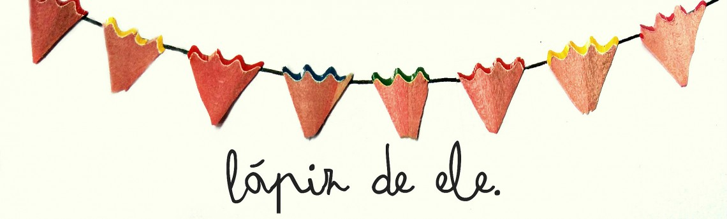




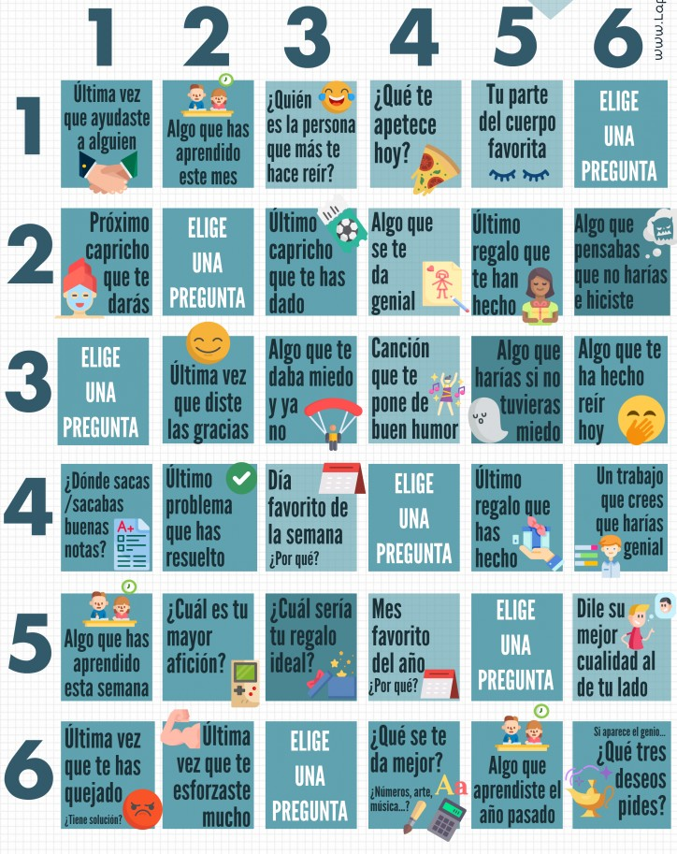
LO MEJOR DE MÍ

TIRA EL DADO Y RESPONDE EN CADA CASO A LA PREGUNTA QUE TE TOQUE
TIENDA  Plantillas Infografías Fichas Tableros Lapbooks Tutoriales English AL y PT Feminismo Ideas

Tableros

HABLAR de nosotras/os

TIRA EL DADO Y CONTESTA A LA PREGUNTA QUE TE TOQUE.
RESPUESTA LARGA A LO QUE TE TOQUE AL TIRAR EL DADO.

